GUIA DE RETROALIMENTACIÓN Nº12
TECNOLOGÍA
Iº MEDIO

Nombre_______________________________________ Curso:_______ Fecha: _______
Objetivo de Aprendizaje:
OA5: Analizar las formas en que los productos tecnológicos y los entornos evolucionan, caracterizando los diversos factores que influyen en este cambio.

Objetivos de la clase:
- Conocer obras pictóricas de estilo Costumbrista de diferentes estilos, épocas y artistas.

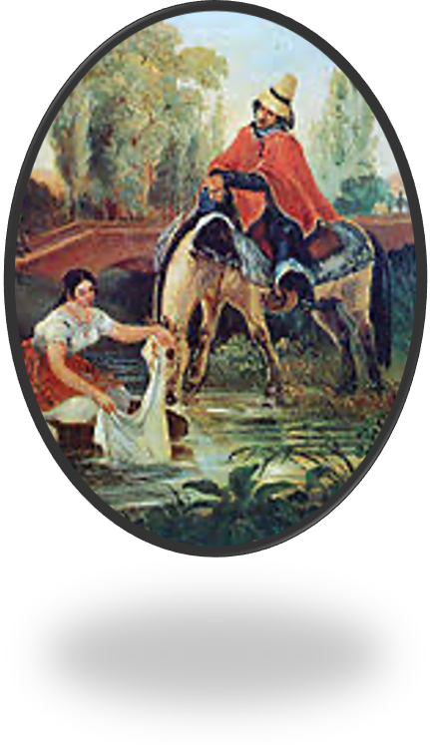

Arte costumbrista en Chile
Iº parte

Contesta las siguientes preguntas

1.- ¿Por qué Claudio Gay, siendo científico, historiador e investigador fue tan importante en las artes visuales de la época?

Respuesta: fue considerado como el pionero de la ciencia en nuestro país.
Exploró, dibujó y describió los recursos vegetales, animales, geográficos y costumbres de diferentes lugares de Chile.

2.- ¿Cuál era la temática de las obras de Juan Mochi?

Respuesta: las temáticas de sus obras giran en torno a las costumbres de nuestro país, en especial los campesinos y la vida rural.

3.- ¿Qué nos muestra el artista Alfredo Valenzuela Puelma, en su obra “La lección de geografía”?

Respuesta: el cuadro nos muestra como un abuelo enseña geografía a su nieto, con familiaridad, paciencia y dedicación. Todo un homenaje a la figura de los adultos mayores.

4.- ¿Qué realidad se representa en la obra “El niño enfermo” de Pedro Lira?

Respuesta: representa una escena social de pobreza, en la que una familia compuesta por dos mujeres, en una habitación muy precaria, están al cuidado de un pequeño enfermo.

